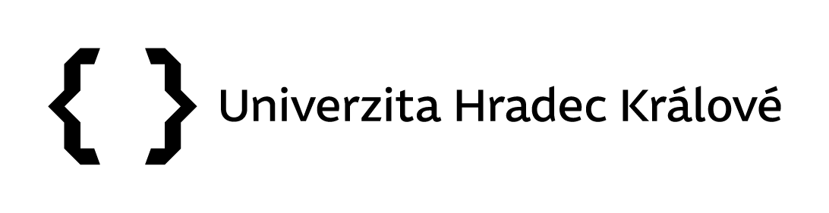
PŘEDÁNÍ K PODPISU
V eSSL Athena je možné pomocí funkce Předat k podpisu předat elektronický dokument, který je třeba podepsat, a to z pozice, na níž byl vytvořen, na pozici, jejíž uživatel dokument podepíše kvalifikovaným elektronickým podpisem. Po podepsání dokumentu jej Athena automaticky opatří kvalifikovaným časovým razítkem.
Před prvním podepisováním je třeba se obrátit na pracovníka OIT, který zajistí instalaci potřebných softwarů.
1. Uživatel založí nový dokument pomocí funkce Nový interní dokument.
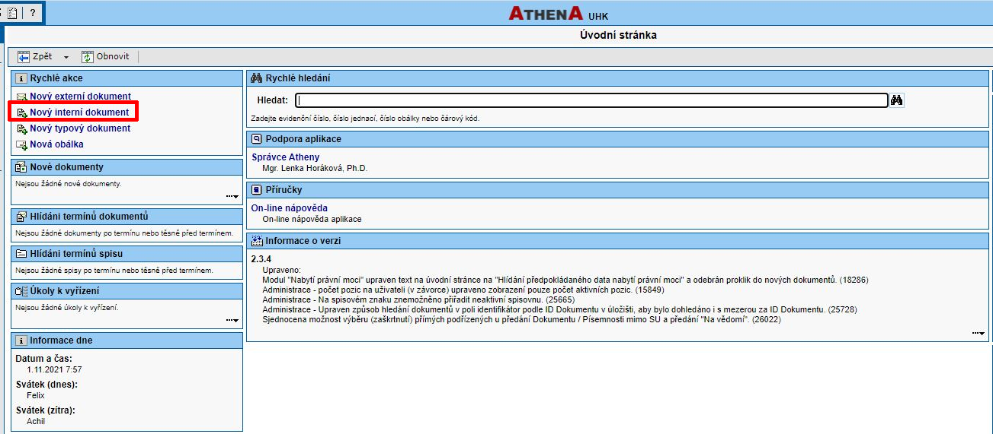
2. Vyplní pole Věc, Přílohy a Počet příloh (pole Počet listů se vyplní automaticky po načtení hlavního dokumentu), Způsob vyřízení a potvrdí OK.
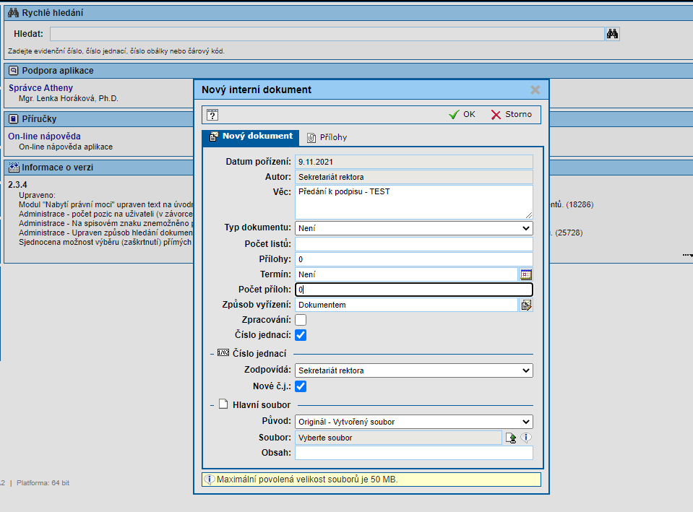
3. Označí záložku Soubory.
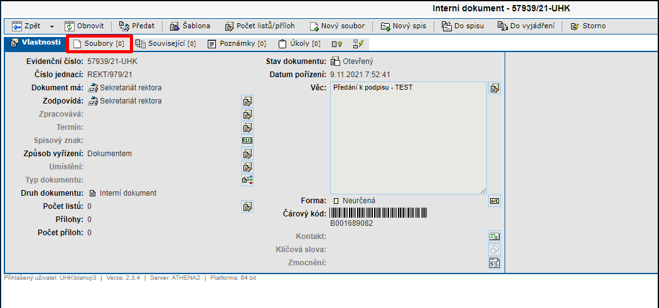

4. Nahraje soubor či soubory, které chce uživatel předat k podpisu.
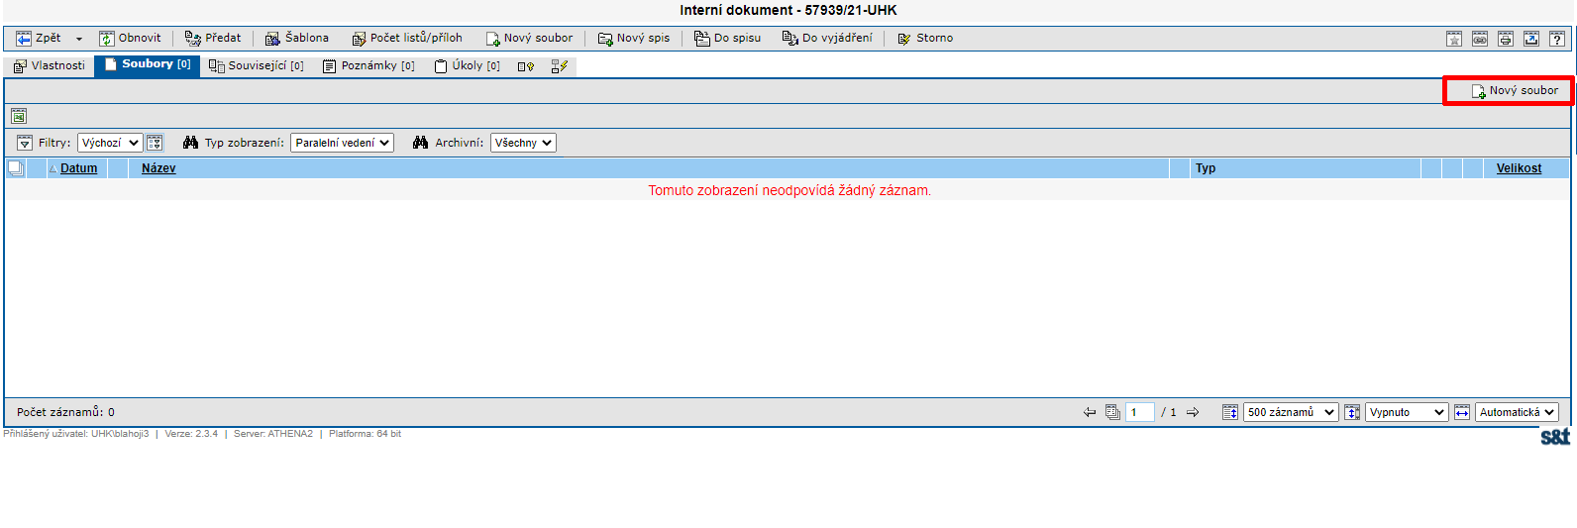

5. Uživatel vybere soubor a potvrdí OK.
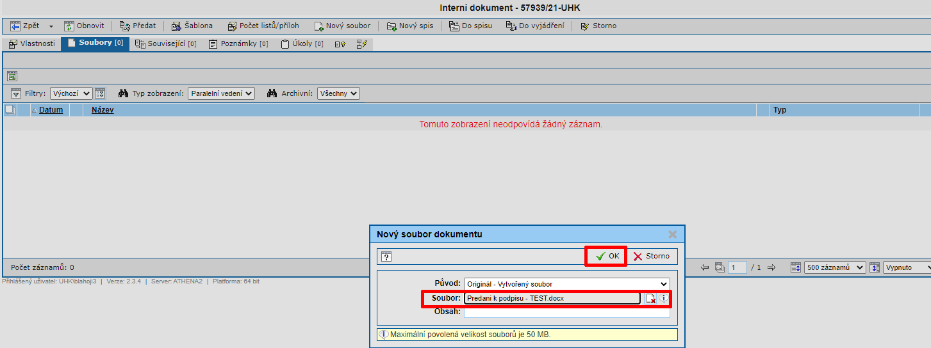

6. Soubor je možné nahrát ve formátu *doc *xls nebo *pdf. Důležité je po nahrání jej označit a převést do formátu PDF/A.
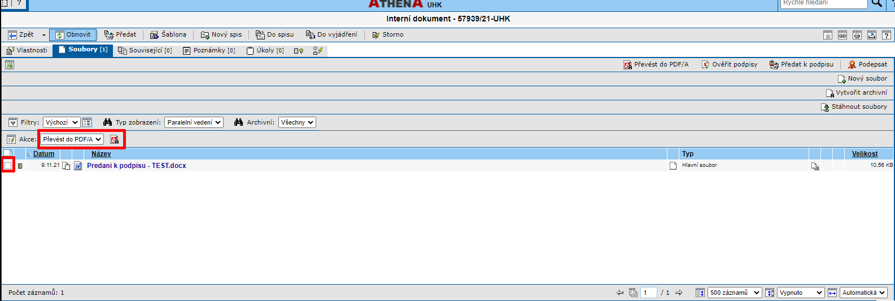

7. Po převedení do formátu PDF/A zvolí uživatel funkci Předat k podpisu.
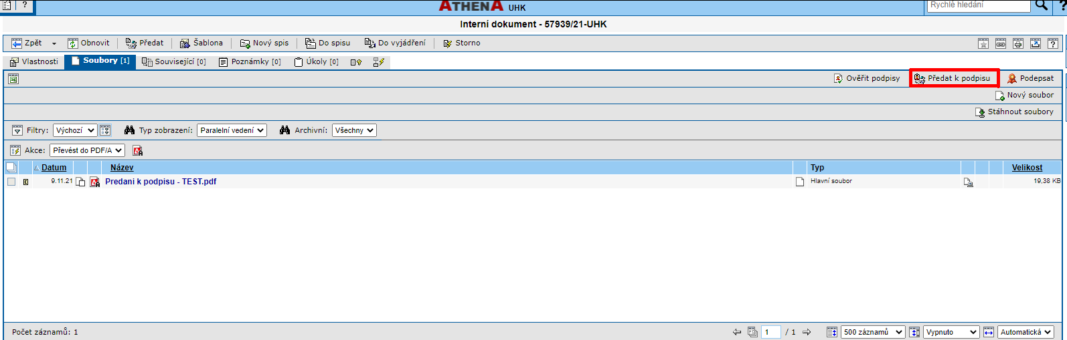

8. Následuje výběr pozice, na kterou chce uživatel předat dokument k podpisu. Nejdříve pozici označí, poté jednoduchou modrou šipkou přesune mezi Vybrané pozice a potvrdí OK.
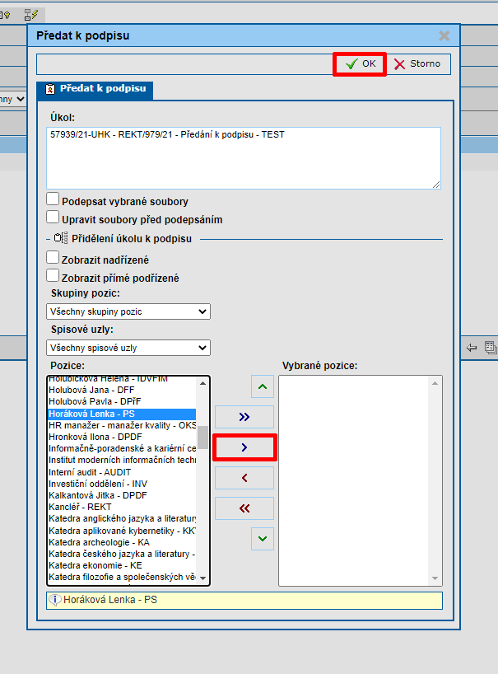
9. Uživatel dokument předal k podpisu. O skutečnosti, že jej pověřená osoba podepsala, je upozorněn notifikačním mailem.
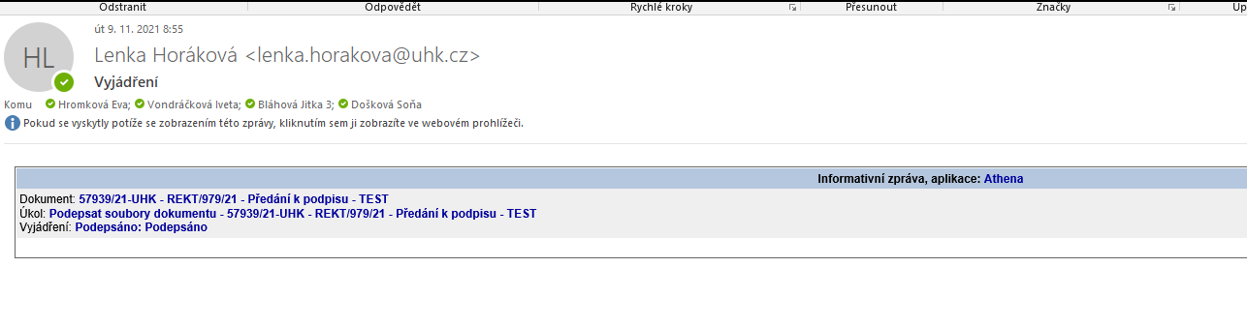
10. V Atheně najde dokument mezi Otevřenými dokumenty.
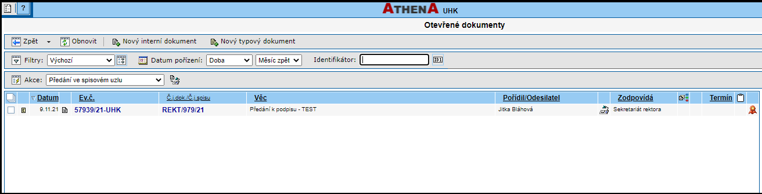

11. V záložce Soubory je vidět, že je soubor podepsaný.
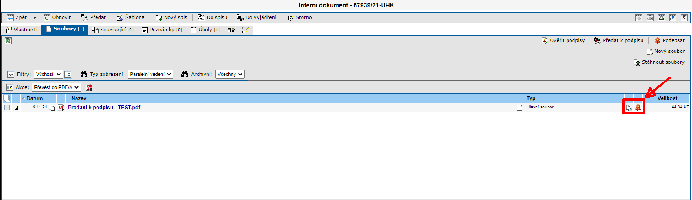

12. Certifikát podpisu je možné vidět po otevření dokumentu a označení ikony na levé liště. Tento elektronický podpis nemá tzv. vizualizaci, což není pro ověření pravosti dokumentu důležité. Rozhodující je certifikát podpisu a časové razítko, které prodlužuje dobu platnosti certifikátu.
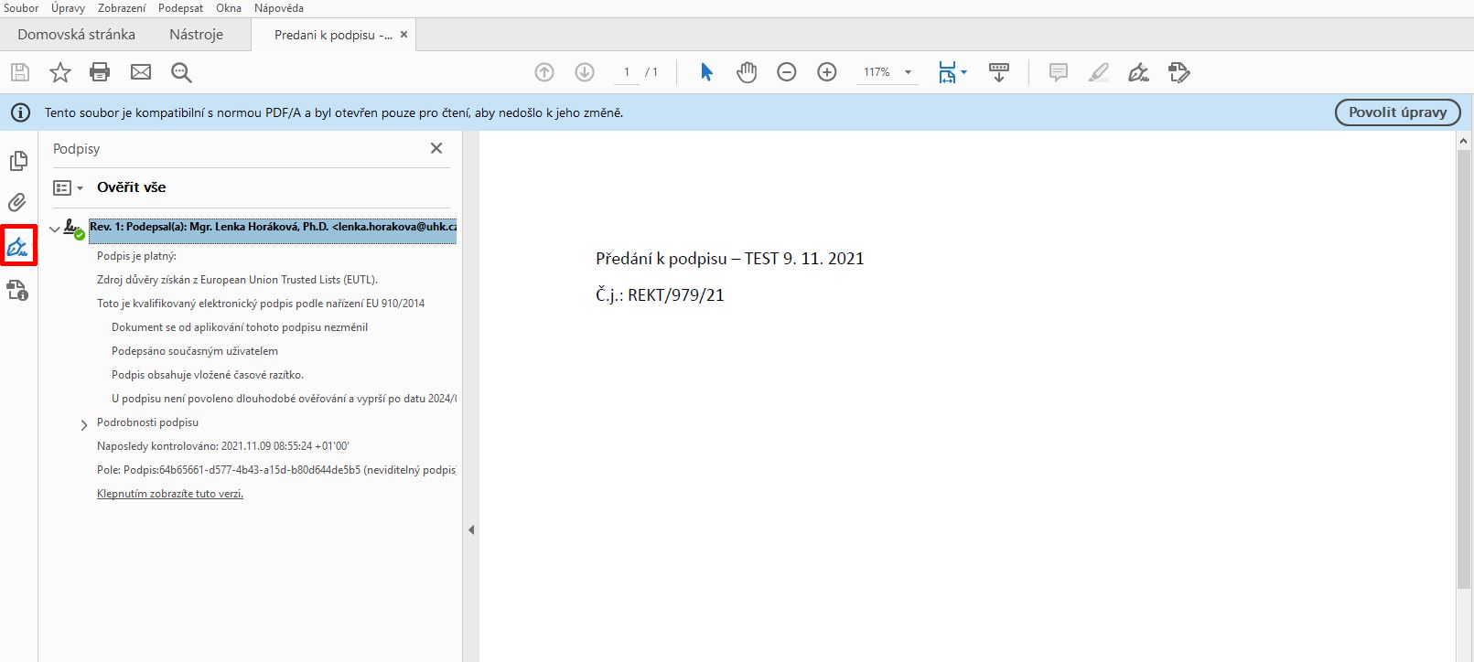

13. Uživatel zpracuje dokument běžným způsobem, tedy vloží dokument do spisu/založí nový spis a dokument uzavře, případně dokument pošle jako datovou zprávu.
V případě dotazů neváhejte kontaktovat pracovníka spisové služby e-mailem lenka.horakova@uhk.cz nebo telefonicky na číslech
493 332 542 a 737 227 195.

